上海昌吉地质仪器有限公司产品简介
SYD-265H-A 石油产品运动粘度试验器

本仪器是按照中华人民共和国标准GB/T265《石油产品运动粘度测定法和动力粘度计算法》、中华人民共和国行业标准SY/T5651《石油产品运动粘度试验器技术条件》以及美国材料与试验协会标准ASTM D445所规定的要求设计制造的，适用于按国标GB/T265、ASTM D445的规定，测定液体石油产品（指牛顿液体）在某一恒定温度条件下的运动粘度，是本公司奉献给用户的、用于测试评价油品流动性能指标的新一代仪器。

一、主要技术特点
1、本仪器既符合GB/T 265标准，也符合ASTM D445标准，是新一代评价油品流动性能指标的仪器。
2、本仪器具有毛细管常数存贮功能，存贮的毛细管常数为单元1#、2#公用，可一次存贮120支毛细管常数，断电后常数不丢失。
3、设计有专用单片机高精度控温电路，恒温浴缸温度控制精度可达0.01℃。

4、设计有5点温度修正功能，可对0℃~100℃范围内的任意温度点进行修正，断电后修正值不丢失。
5、本仪器自动计算并显示流动时间和运动粘度。
6、可连接LIMS系统，测试结果可存储并打印。
7、带有冷却水管，做粘度低温试验时可以外置循环水浴
8、配有无线遥控器，可分别对1#和2#粘度计单元进行无线遥控计时。
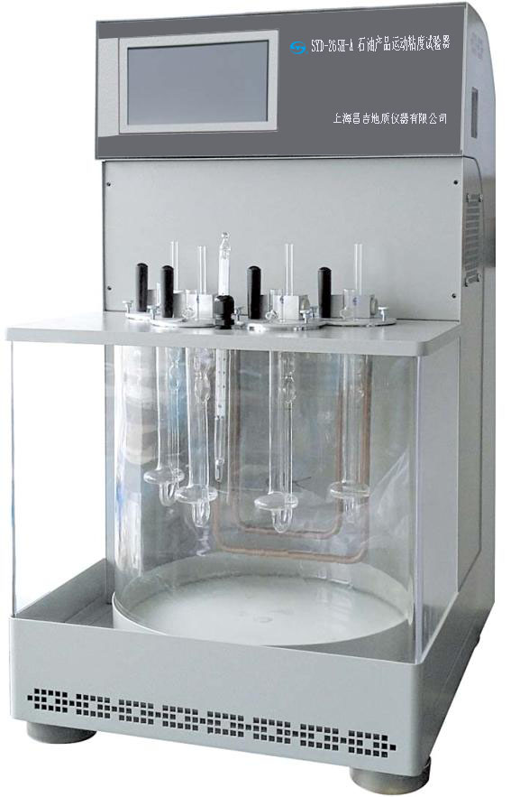
二、主要技术参数及指标
1、工作电源： AC(220±10%)V、50Hz
2、水浴加热功率： 2400W
3、水浴使用温度： 20℃～100℃连续可调
4、水浴控温精度： ±0.01℃
5、计时范围： 0S～1000S 最高可达25599.99S
6、试样数量： 同时插入毛细管数量：4支
7、使用环境： 环境温度5℃～40℃，相对湿度≤85％
8、温度传感器： 工业铂电阻，其分度号为Pt100
9、整机功耗： 不大于2500W
10、毛细管粘度计： 一组共7支，内径分别为0.6㎜、0.8㎜、
1.0㎜、1.2㎜、1.5㎜、2.0㎜、2.5㎜
11、外形尺寸： 480㎜×380㎜×600㎜（长×宽×高）
12、仪器净重： 35kg

五十年的研发制造经验铸就昌吉品牌！
同行业中率先通过ISO9001认证，请认准商标放心选型定购！

地址：上海浦东新区金高路2131弄 网址：http://www.shangyi17.com
电话：17621554455(销售) 021-58201756(销售)
邮箱：yilinkexue@163.com

